汉传佛教和天主教宗教建筑比较——以灵隐寺和圣伯多禄大殿为例

吴晋渊18307110155

1. 引言

宗教作为对人生终极意义的系统性回答，深深地影响了不同文明的建筑。灵隐寺始建于公元326年，由当时来中国传播佛法的慧理和尚主持建造，历史上经历过多次扩建与重建，是所谓禅宗五山之一。[1]圣伯多禄大殿是杰出的文艺复兴建筑，据传建立在使徒彼得（天主教译为伯多禄）的陵墓之上，是天主教最为重要的教堂。[2]作为汉传佛教和天主教的两个代表性建筑，对它们的比较能够较好地反映两种宗教的宗教建筑的共性和不同，以及建筑的差异和宗教教义的差异的联系。

大乘佛教和天主教的基本教义的明显差异意味着一种宗教中的概念无法简单移植到另一种宗教中。再者，东西方文化作为建筑的“背景”，会引入很多和宗教无关的“干扰因素”， 其结果是，有意义的宗教建筑比较显然是非常困难的。对建筑选址的比较可以作为一个例子：表面上看，灵隐寺建造在西湖边北高峰和飞来峰之间，地处山中，而圣伯多禄大殿位于罗马城中，这似乎能够和佛教追求个人通过自身努力获得清净和解脱，而天主教的“天父情愿所有人都得救”的教义区别联系起来。然而，这种比较分析可能是过于草率的。至少以下两个干扰因素没有排除：首先，城市中当然是有佛寺的，雍和宫就是一个例子，木构建筑相比石质建筑更加容易损坏，因此城市中的佛寺相比山中的佛寺更加容易彻底毁于战火而不再经历重建，因此，现存的佛寺主要分布在山中有可能并非源于选址时的偏好，而单纯是源自和宗教无关的历史因素。其次，这种比较分析忽视了佛寺和教堂的功能不同：汉传佛教需要聚众完成的日常活动并不多，而天主教的最为重要的日常活动——弥撒——需要信徒聚集在某个场所——教堂，小规模的弥撒点，露天祭台——完成。[3]佛寺的主要功能是容纳僧人，并且给香客提供朝拜场所，论功能和天主教中的修道院和朝圣地更加接近，于是，教堂需要建立在城市居民容易到达的位置，而寺庙则不需要。因此，即使能够排除宗教无关的历史因素，将两者的选址不同直接归因为“教义的象征”也可能是错误归因。

因此，有效的宗教建筑比较需要我们退一步：我们不追求将一种宗教的宗教建筑的特征理解为教义差异的**象征**，相反，我们分析这些特征在这种宗教的**仪式功能**，**在此之后**再定位相应的仪式对应的教义；此外，我们不将发现的建筑和教义的联系理解为因果关系，而是满足于指出特定的建筑设计特征是符合它属于的宗教的仪式要求的，至于相应的特征最早是来自宗教本身还是来自宗教无关的文化环境，又或者是来自技术要求，我们不加讨论。使用语言类型学的话说，我们讨论的主要是**基于结果**的（怎样的特征由于符合功能性要求而能够保留下来），而不是基于源头的（在这里是建筑特征的产生和历史演化的路径），也不是基于结构可行性的（在语言学中是特定的语言特征无法直觉性地习得，在建筑中是特定的建筑形制技术上不可行）。[4]

1. 建筑群和单体建筑

灵隐寺和圣伯多禄大殿——乃至更为一般的汉传佛教寺庙和天主教教堂——的一个最为明显的区别在于，前者是建筑群，一个单独的佛殿是整个寺院的一个组件，其主要功能是容纳佛像，而后者是一个单一的、独立的建筑。前者基本上就是具有园林与民居特点的传统大规模木构建筑[5]，后者可以用圣伯多禄大殿继承了巴西利卡建筑来解释。但我们将看到，两者非常好地适应了各自宗教中的功能。

灵隐寺中，地图上有标注的有大雄宝殿（供奉释迦牟尼和十二圆觉菩萨）、天王殿（供奉弥勒佛和四大天王）、药师殿（供奉药师佛）、华严殿（供奉大日如来）等宝殿。[6]每一个佛殿中供奉着巨大的佛菩萨像，每个佛像都会有相应的上供佛事。[7]我们可以看到，汉传佛教寺院的多中心、类似民居与园林的设计和其礼仪的多中心性是匹配的，而礼仪的多中心性又明确地和其教义有关。

早期佛教中，佛、阿罗汉等名号都是修行者通过自身努力获得的果位，并非能够通过超自然力量帮助世人的崇拜对象，因此反对制造佛像，仅仅通过菩提叶、法轮、鹿等符号来象征、追思世尊的事迹，在希腊化时期，造佛像才成为主流，但亦没有对佛像、菩萨像的**崇拜**；事实上，巴利三藏中明确指出，当今只有佛陀一人具有正觉[8]，修行者可以通过自身努力成为阿罗汉，阿罗汉和佛陀一样，同样获得了究竟的觉悟，舍弃五蕴，跳出轮回。在这种教义下，一方面并无太多佛像值得供奉，一方面，佛像的主要用处在于提示佛陀的事迹，不存在以佛像为中心的仪式。事实上，这正是南传上座部佛教寺院常见的情况：南传上座部佛教寺院的建筑同样是兼具民居和园林风格的，但是对佛像的使用非常克制，建筑的主要功能是用于修行人住宿、打坐，而非容纳佛像。[9]

部派佛教时期，大众部（后代大乘佛教的主要思想来源）认为修行人能够在成为阿罗汉之后证菩萨果，并且相信存在十方佛，即此世仍然存在除了释迦牟尼以外的佛，虽然他们教导的是我们的婆娑世界以外的世界，且佛能够持续地、积极地教导世人。[10]尤其值得注意的是，净土宗的净土三经明确指出，有西方极乐世界存在，是阿弥陀佛发四十八大愿所得的，人在此世通过念佛法门，能够和阿弥托佛产生感应，死后被接引到西方极乐世界，在那里作为阿罗汉继续精进修道。这种教义下的佛教不再是上座部佛教这样的修行者寻找最终需要完全由自己完成的修行方法的、可以说是无神的宗教，而成为了具有明确的崇拜对象的宗教，佛不再是一个不和我们的世界有积极的联系的导师，而是能够积极地救助世人的神性角色，菩萨也不再是本生故事中的过去的人物，而是和佛一起，共同帮助世人的阶次略低的神性角色。两宋之后，出现禅净双修的局面，汉传佛教中两个最为重要的宗派——禅宗和净土宗——的修行方法逐渐融合，各个佛寺无论其宗派传统均供奉大量不同的佛菩萨像，且对它们有各种敬礼活动，从而产生多中心的仪式。

我们可以得出结论，虽然汉传佛教的园林式建筑群确实和中国文化的大背景息息相关，但是汉传佛教寺庙选择将佛菩萨像分散供奉在寺院中不同的建筑中则显然是和其教义有强烈关系的；否则，完全可以按照上座部佛教的模式，仍然选择园林式建筑，然而不将它们主要用于容纳巨大的佛菩萨像，佛菩萨像全部以较小的规模出现在公共空间的一角。

类似的，圣伯多禄大殿是一个单体建筑，可以说是由于基督教在成为国教后继承古罗马建筑艺术遗产，而古罗马的巴西利卡建筑本来就是一个巨大的单体建筑，基督教简单地将皇帝的宝座替换成祭台，因此得到的也是一个单体建筑。但是除了这种历史因素，应注意到这种设计正适合天主教的仪式。天主教的最核心的仪式是弥撒，弥撒被视为旧约时代犹太人向天主[11]的献祭在新约时代的延伸[12]，应当聚集教众举行[13]。祭台周围的空间称为至圣所，神父在其上献弥撒、祝圣圣体，信徒朝拜圣体；至圣所是仪式唯一的崇拜中心，不存在围绕其它中心的崇拜活动。因此，将巴西利卡建筑形制挪用用作教堂是非常合理的：大厅容纳了聚集的信众，高起的宝座的地位和至圣所完全一致。古罗马并非没有可挪用为宗教建筑的建筑群——如神庙群——但唯独单体的巴西利卡成为了新国教的活动场所，从天主教仪式的单中心性功能的角度，这是可以预期的。

1. 建筑的室内空间：视觉中心和开放性

在比较了天主教和汉传佛教的单体建筑-建筑群的差异之后，我们观察单独一个佛殿和整个教堂的形制。这是合理的，因为虽然汉传佛教的仪式具有多中心性，大量的仪式——如诵经、放焰口等——还是集中在大雄宝殿。图1给出了灵隐寺的大雄宝殿和圣伯多禄大殿的内景。可以从中总结出一个共同的模式：存在一个纵向的中轴线，其中聚集的信徒，主礼和襄礼人员和祭台/祭案，神像/佛像依次排列，高度不断增高。在灵隐寺中，信徒聚集在大雄宝殿的门槛外，往内走是佛前供案和两侧的僧人，再往前是高高在上的佛像；在圣伯多禄大殿中，信徒聚集在中厅中，往内走是神父和祭台，再往内是高祭台上方的十字架和放出光芒的鸽子的雕像（象征圣神）。考虑这条中轴线上的各个因素，我们可以观察到两者的如下差异：灵隐寺的大雄宝殿（以及其它佛殿）的视觉中心是佛像，即这条中轴线的末端，而圣伯多禄大殿的视觉中心是祭台，位于高出的十字架和鸽子在仪式中并不具有很强的视觉吸引力；灵隐寺的大雄宝殿没有设置给大量信众的室内空间，而圣伯多禄大殿的室内空间在大型活动中也承载了全部功能，前者的开放性强，后者的开放性弱。

以上不同点同样可以使用建筑文化背景来解释，例如，石质建筑相比木构建筑，更不容易开出较大的门，自然开放性较弱。然而，这些不同点同样和宗教仪式中的功能有关。汉传佛教中，佛像供奉仅仅是可能的佛事的一种，涉及佛像的仪式至少还包括诵经、拜忏、放焰口等[14]，香客私下拜佛也是很重要的佛像的功能。功能决定形式，供案在佛殿中的角色相比佛像是非常次要的。在天主教教堂中，情况正好相反。十字架（以及十字架上的耶稣苦像）、代表圣神的鸽子的作用仅仅是象征，象征天主圣三的真实临在，教堂中仪式的最高峰只有一个：神父祝圣圣体，面饼在仪式中成为基督耶稣真实的身体。[15]这个过程是在祭台上发生的，因此，祭台当之无愧是全场的视觉中心。十字架和鸽子不可能成为崇拜的中心，因为禁止拜偶像的诫命意味着天主教对实体塑像的使用应当克制。[16]这就导致了室内视觉中心的差异。

灵隐寺的大雄宝殿和圣伯多禄大殿的开放性差异同样适应于各自的宗教仪式功能。如前所述，寺院不是信徒举行日常活动的处所，自然没有必要为信徒准备内部的观礼场所，多个崇拜中心的存在也意味着设置观礼场所的不现实，于是，必须将佛殿以外的空间用于安置信众，因此宝殿必须是开放的，而教堂是信众在神职人员的主持下恭敬天主的场所，如前所述，聚集的会众本身也是仪式中的重要组成部分，因此，神父牧养的教众、神父和祭台、象征天主圣三真实临在的十字架和有关雕像共同组成了一个神圣的空间，它内部不应该有分割，它和它外部的世界格格不入，显然应该被设计为一个封闭的空间。

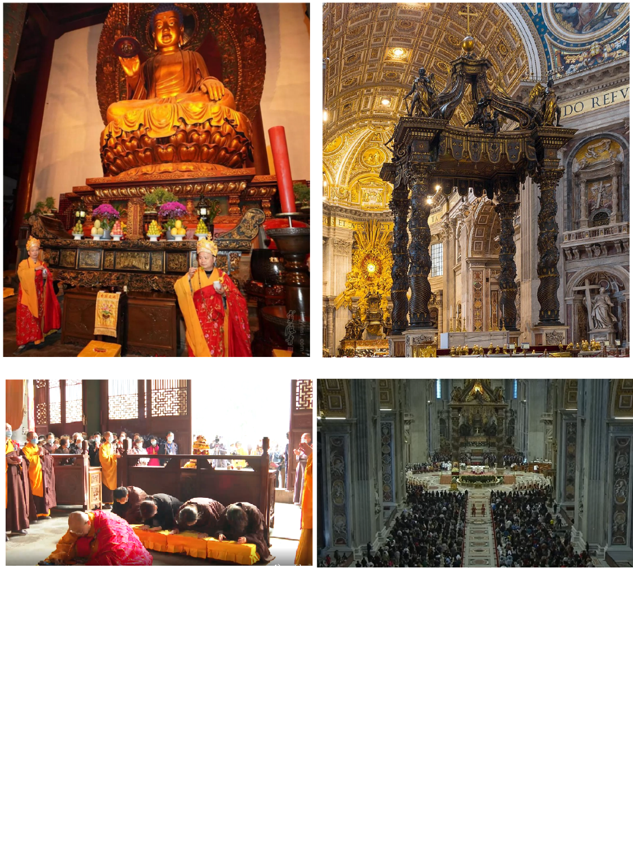

图1 灵隐寺大雄宝殿和圣伯多禄大殿的内景[17]；由于观看角度，在右上角的图中只能够模糊地看到鸽子图案（在被许多金色放射线簇拥着的白色圆形中），右下角的图中可以更加清楚地看到全场的注意力中心在祭台上

1. 动线和仪式游行

建筑动线是另一个值得比较的差异点。观察灵隐寺和圣伯多禄大殿的动线，会注意到圣伯多禄大殿中的动线较为简单而明确，只有从教堂入口到祭台前，经过信众所在区域（对应进堂游行和退堂），以及上下祭台（神父需要走上走下祭台，福音书要拿上拿下祭台）时绕着祭台而行两条主要的动线；灵隐寺中的动线较为复杂，就室外动线而言，天王殿、客堂、大雄宝殿在一个院落中，自客堂与大雄宝殿间的石板路往北，有伽蓝殿、念佛堂、药师殿，一路往北上山最终可达华严殿，彼此间均有石板路相连，室内动线环绕佛像。

动线设计的不同同样可以解释为宗教无关的因素导致的：例如，圣伯多禄大殿中挤满了信众，动线必须清晰明确，安排一条沿着长轴的动线似乎和建筑本身的形状有关而和宗教因素无关。然而，原则上，完全可以安排神职人员总是从拉丁十字的横廊出入至圣所，而安排信众从拉丁十字的那一竖的侧廊进出坐席（这正是罗马斗兽场的设计）。现实中，横廊确实主要由神职人员使用，但是神职人员也会使用从教堂入口，在教众中走向祭台的路线——事实上，这正是隆重庆典中的进堂游行的路线（见图2右上图）。这个动线的选择是具有礼仪用意的。主祭、公祭神父，执事，辅祭人员缓步走进教堂时，信众高唱进堂咏，表明圣礼开始，参礼者彼此团结为一个整体，辅祭甩动香炉，让烟气四溢，并且向教徒展示福音书[18]。这些步骤很自然地需要一个较长的走道，并且需要让教徒能够清楚地看到，因此，必须存在一条清晰的、从信众中经过的动线。事实上，非基督教的巴西利卡的主入口通常在长边而非短边，这正好说明了，圣伯多禄大殿——以及大部分巴西利卡教堂中的安排——并非没有宗教考虑。

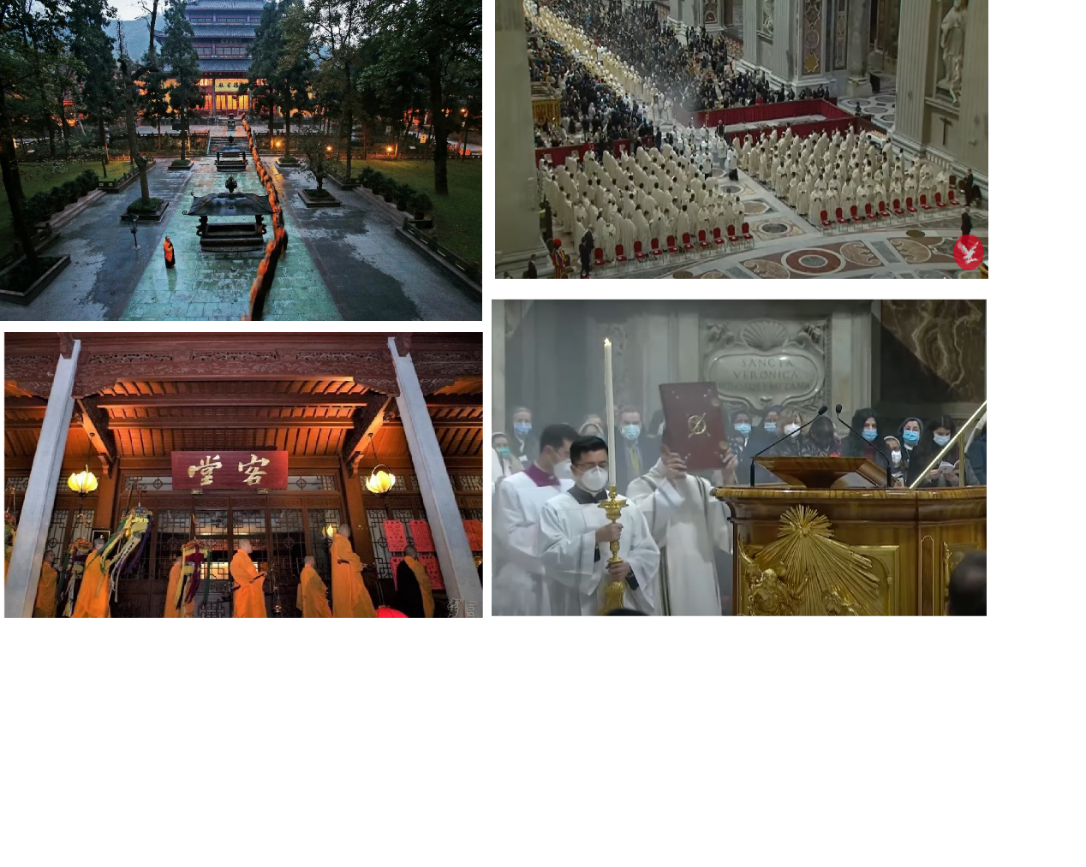

图2 灵隐寺和圣伯多禄大殿中的仪式游行，左二图为水陆法会[19]，右二图为圣诞子夜弥撒[20]，右上图为进堂游行，右下图为将福音书从祭台上请至读经台的游行，图中的模糊来自游行队伍中香炉的烟气

灵隐寺中的动线安排同样适应于宗教仪式中的游行的需求。以图2中展示的水陆法会为例，法会上，僧俗众人需要穿行于各佛殿之间，恭请众威神、护法守卫道场，护持结界，需要洒净各个建筑，我们看到，汉传佛教仪式的多中心性和佛寺的动线设置是匹配的。传统园林或民居有时以高墙将不同区域隔开，彼此仅仅通过一两道门连接，在灵隐寺中我们看不到这样的结构：佛殿之间的间隙全部是可以通行的路面。再一次，中国传统建筑的特点不足以完全解释灵隐寺的动线设置。

1. 结论

本文以宗教仪式中的功能为出发点，比较了灵隐寺和圣伯多禄大殿的一系列特征，包括是单体建筑还是建筑群、室内空间的视觉中心、建筑的开放性和动线，发现两者在各个方面的差异性均具有无法完全用各自的文化背景解释的成分，且这些差异性均很好地适应了各自的宗教仪式功能。深受拜佛、念佛法门影响的汉传佛教有多中心的、多类型、仪式中信徒没有特殊角色的仪式，这和汉传佛教寺院是建筑群、佛殿内部以佛像为中心、佛殿开放性高、动线复杂的特点息息相关；天主教的核心教义是天主降生成人拯救世人，教堂内举行的仪式主要是单中心、具有“献祭”性质、信徒有明确角色的弥撒，这和天主教教堂是单体建筑、内部以祭台为中心、开放性低而自成一个功能单元、动线简单清晰的特点是一致的。

1. 见灵隐寺官方网站<https://www.lingyinsi.org/detail_747.html>。
2. 见梵蒂冈的官方网站上的介绍：<https://www.vatican.va/various/basiliche/san_pietro/index_it.htm>；关于建筑历史（包括君士坦丁大帝建造的现已拆除的旧大殿），见<http://www.radiovaticana.va/cinesegb/santuari/07spietro.html>。
3. 单纯从教义上说，弥撒可以由神父一人完成（《罗马弥撒经书总论》254条），信徒在场对仪式的有效性（是否能够祝圣圣体）并不重要，但频繁举行弥撒的主要目的是为了宣讲教义、让教众领圣体等，因此神父一人举行弥撒并无意义。
4. Haspelmath M. Can cross-linguistic regularities be explained by constraints on change?[M]//Explanation in typology: Diachronic sources, functional motivations and the nature of the evidence. Language Science Press, 2019: 1-23.
5. 章晓航. 中国寺庙园林建筑的文化内涵[J]. 上海城市管理职业技术学院学报, 2010.
6. 见灵隐寺官网导览地图：<https://www.lingyinsi.com/map/default.html>。东方三圣在念佛堂里（见https://www.lingyinsi.com/detail_13569.html），无较大的造像。
7. 见灵隐寺官网的佛事介绍：<https://www.lingyinsi.com/detail_8899.html>。
8. 见南传巴利正典《长经28部/能净信经》，庄春江译：“舍利弗道友！现在有其他沙门、婆罗门与世尊相同正觉吗？’大德！当被这么问时，我会说：‘不。’”
9. 由于本人水平所限，未找到较为官方的介绍，本段信息来自一些去过相关寺庙短期出家的人的记录：<https://www.zhihu.com/question/281931506>。
10. 实际上，目前学术界通常认为，上座部和大众部的分裂最早来自对戒律的分歧，而不是修行是否应该以能够自度渡人的佛为目标；大乘佛教和大众部佛教也并非直接的继承关系（平川彰《印度佛教史》：“历来，一般认为大众部发展后，成为大乘佛教，但大乘佛教出现后，大众部还是存在。”）。现代上座部佛教中同样存在以修行为菩萨乃至佛的菩萨道（邓殿臣《南传大藏经·佛本生初探》），后者常用“大乘佛法”来指代，大乘佛教中当然也存在通常被归结为上座部修行方法，明确为世尊所说，毫无争议的声闻道或曰解脱道。
11. 由于本文主要讨论天主教，宗教术语采用天主教习惯，如“天主”、“圣神”而非“上帝”、“圣灵”。
12. 《天主教教理》1133，1134条
13. 《天主教教理》1348条
14. 官方网站上有一个列表：<https://www.lingyinsi.com/list_59_2.html>。
15. 《天主教教理》1373-1378条
16. 如见此处的问答：<https://ccccn.org/book/html/59/4699.html>。
17. 图片分别来自以下几个网站：1. <https://www.lingyinsi.com/detail_13569.html> 2. <https://www.lingyinsi.com/detail_15892.html> 3. <https://en.wikipedia.org/wiki/St._Peter%27s_Baldachin#/media/File:Baldaquin_Bernin_Saint-Pierre_Vatican.jpg> 4. <https://www.youtube.com/watch?v=Pc9bMpO4Swo>
18. 2002年版《罗马弥撒经书总论》第47，120，276条
19. 见官网介绍<https://www.lingyinsi.com/detail_13569.html>。
20. 上图取自<https://www.vaticannews.va/en/vatican-city/news/2017-12/st--peter_s-basilica-gets-digital-organ-for-papal-celebrations.html>，下图取自<https://www.youtube.com/watch?v=Pc9bMpO4Swo>。